СЛЕДСТВИЯ ОРБИТАЛЬНОГО ДВИЖЕНИЯ ЗЕМЛИ

Ось вращения Земли имеет определенный и неизменный наклон.

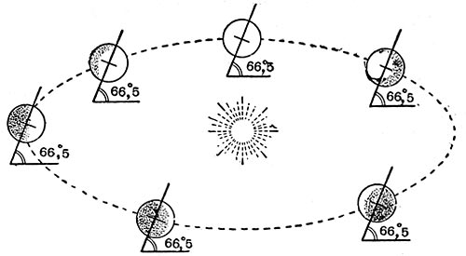

Поэтому при годовом движении нашей планеты вокруг Солнца она поворачивается к нему то Северным, то Южным полушарием.

Времена года в Северном и Южном полушариях не совпадают. В летние месяцы (июнь - август) Северное полушарие повернуто к солнцу сильнее, чем Южное. В эти месяцы в Северном полушарии лето, а в Южном - зима. Потому что в эти месяцы Южное полушарие как бы ***отвернулось*** от Солнца и получает гораздо меньше света и тепла. И наоборот.

ОСОБЕННЫЕ ДНИ ГОДА

22 декабря – день зимнего солнцестояния. Пик зимы

1. В этот день в Северном полушарии самый короткий день и самая долгая ночь.
2. В этот день Солнце в полдень стоит прямо над головой (т.е. в ЗЕНИТЕ) над Южным тропиком (смотрите учебник стр. 27 рис 18).
3. В Северном полушарии наступает астрономическая зима, а в Южном - астрономическое лето.

22 июня – день летнего солнцестояния. Макушка лета.

1. В этот день в Северном полушарии самый длинный день и самая короткая ночь.
2. В этот день Солнце в полдень стоит прямо над головой (т.е. в ЗЕНИТЕ) над Северным тропиком (смотрите учебник стр. 27 рис 17)..
3. В Северном полушарии наступает астрономическое лето, а в Южном - астрономическая зима.

21 марта и 23 сентября

1. Солнце в полдень в зените над экватором.
2. Продолжительность дня на всей планете равна продолжительности ночи.
3. Эти дни называются днями весеннего и осеннего равноденствия (день равен ночи).
4. С этих дней начинается астрономические весна и осень

Жители Южного полушария называют день 21 марта точно так же, как и мы, - днем весеннего равноденствия. Немножко сложно у них получается. Всё - таки у них в это время осень. Но жители Южного полушария к этому привыкли, ведь для них привычно, что Новый год – ЛЕТНИЙ праздник!!!

Полярный день и полярная ночь

Смотрите видео по ссылке <https://www.youtube.com/watch?v=wab_Y-WGQ6c>